**管理系积极筹备1+X实用英语交际职业技能等级证书和连锁企业特许经营管理试点考试工作**

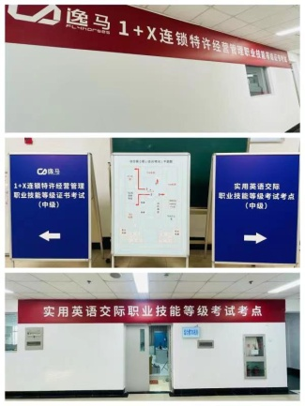11月24、25日两天，为确保1+X实用英语交际职业技能等级证书 Vocational English Test System（VETS）和“1+X”连锁特许经营管理职业技能等级证书首次试点考试顺利举行，管理系杨磊、唐莹和李凯老师对综合楼705和703机房考试机软硬件、系统、监控以及身份识别设备等进行了多次调整并测试，使之能以最完备的状态迎接11月27日的正式考试。

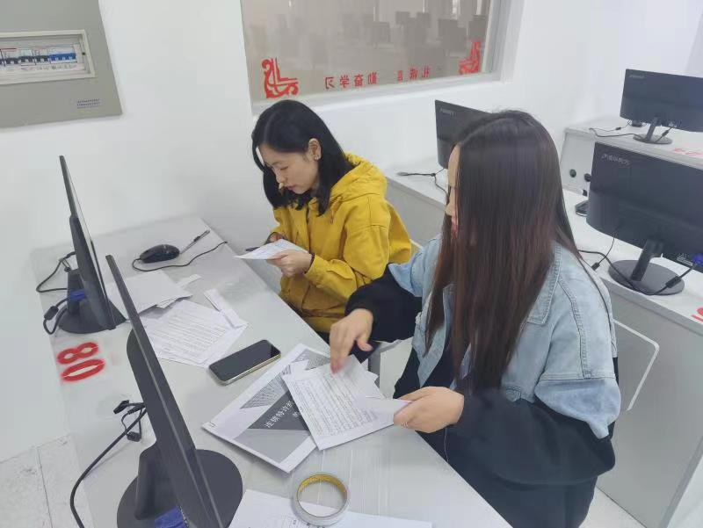根据此次1+X的考试要求，首先需要对机考环境进行设置：包括监考机和考试机两端的软件注册安装，完成后试运行机考环境状态检测系统并保证本次考试软件与系统内其他软件不产生冲突继而导致系统崩溃。其次则是让考试耳麦能够较好收听到测试内容并口述反馈；考场监控摄像头和身份识别设备正常运行。

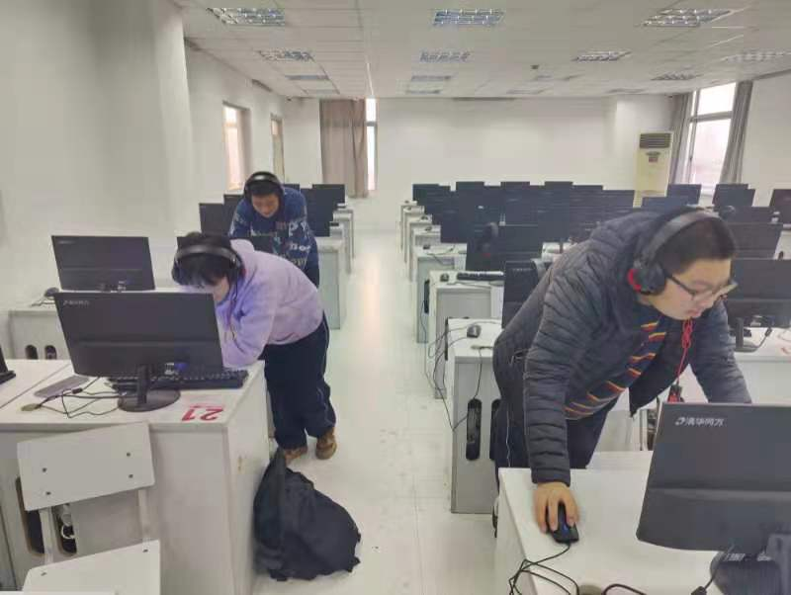此外，考虑到疫情状况，做好考场疫情防控仍是重中之重。本着严格落实疫情防控各项规定的态度，确保学生能够在健康、安全的环境中完成本次考试，三位老师还将两间机房做了彻底清扫，喷洒消毒水并配备了口罩和免洗消毒液。

管理系会将本次考试积累的经验运用到以后的1+X证书考核工作中去，提升我校作为1+X考点的专业程度。

管理系 李凯（图/文）

2021年11月29日